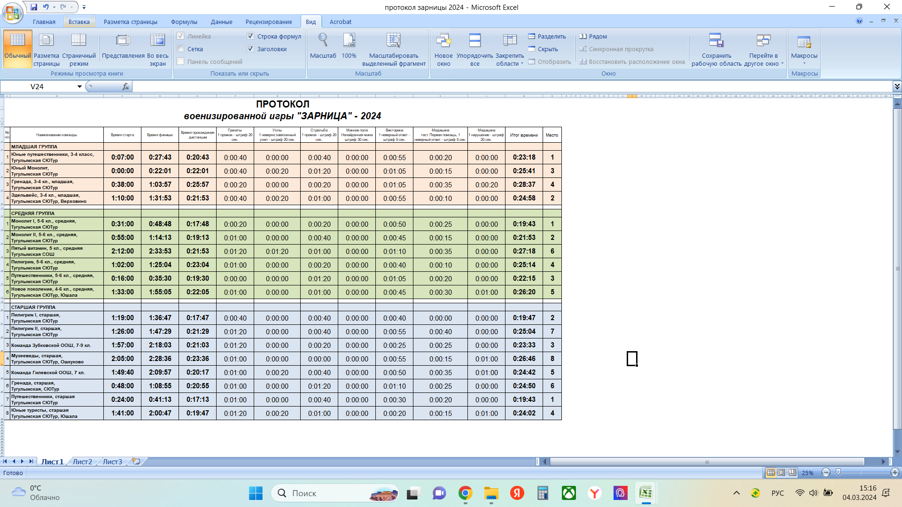

Гл. судья: Поротников А.В.